ФЕДЕРАЛЬНОЕ ГОСУДАРСТВЕННОЕ БЮДЖЕТНОЕ ОБРАЗОВАТЕЛЬНОЕ УЧРЕЖДЕНИЕ ВЫСШЕГО ОБРАЗОВАНИЯ
«РОССИЙСКАЯ АКАДЕМИЯ НАРОДНОГО ХОЗЯЙСТВА И ГОСУДАРСТВЕННОЙ СЛУЖБЫ ПРИ ПРЕЗИДЕНТЕ РОССИЙСКОЙ ФЕДЕРАЦИИ»

Институт экономики, математики и информационных технологий

Кафедра «Прикладная информатика»

Дисциплина: «Программная инженерия»

Практическая работа № 5

Выполнил:
Студент группы ЗБ-ВР-23
Кузнецов Илья Владиславович

Проверил:
Ольховая А.М.

Москва
2026

Диаграмма классов
Диаграмма классов отражает статическую структуру системы: состав сущностей предметной области, их атрибуты, методы и связи между ними. Все классы выведены из функциональных требований, пользовательских сценариев и архитектуры системы, определённых в предыдущих разделах.

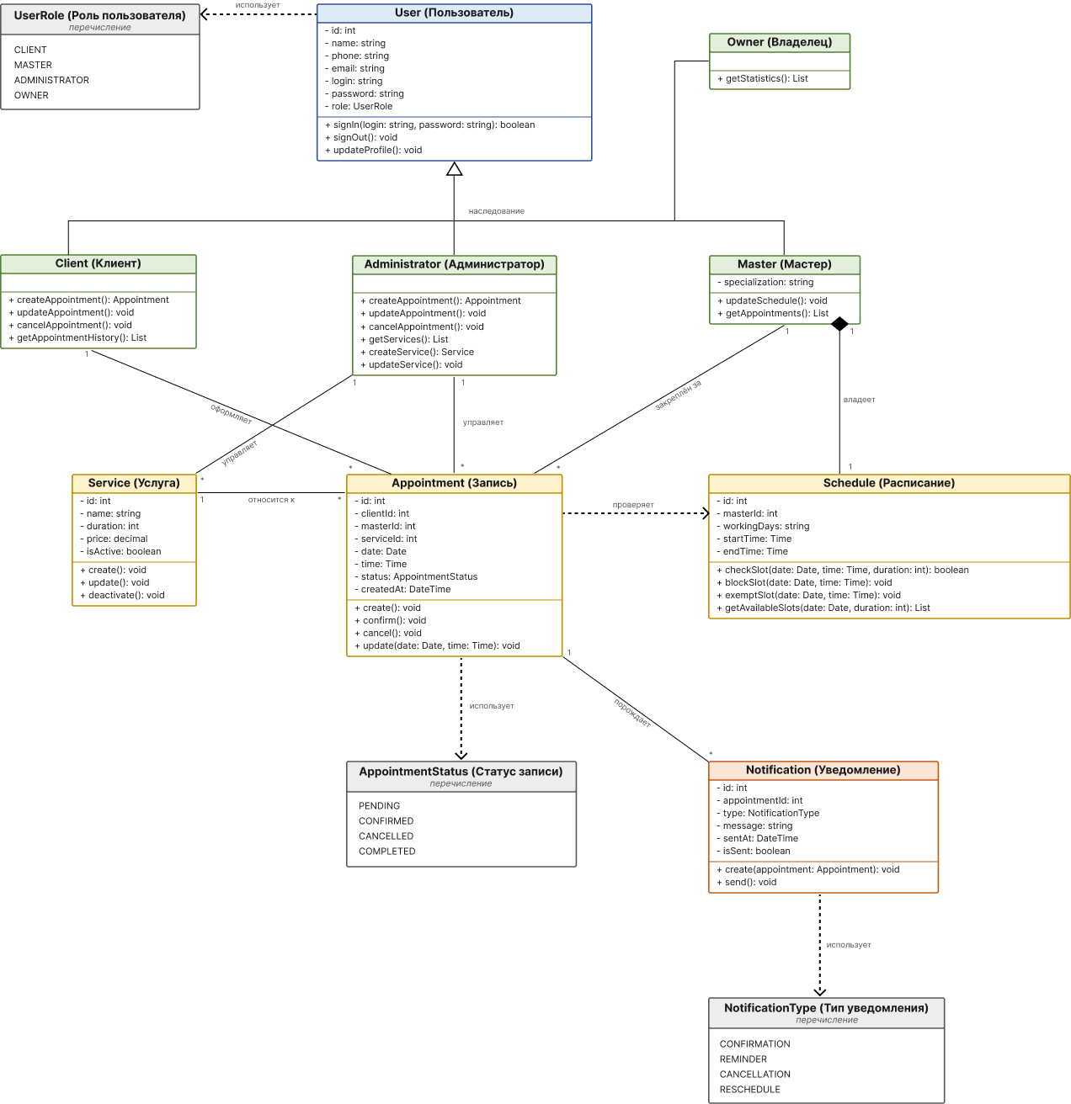
Рисунок 1 — Диаграмма классов
Ниже приведено описание классов, которое используется как основа для построения UML-диаграммы.

Таблица 1 – Описание классов системы онлайн-записи для салона красоты
Класс | Атрибуты | Методы | Связи
User (Пользователь) — базовый класс для всех ролей системы | id: int;  name: string;  phone: string;  email: string;  login: string; password: string;  role: UserRole; | signIn();  signOut(); updateProfile() | Обобщение: Client, Master, Administrator, Owner наследуют User. Зависимость: использует перечисление UserRole.
Client (Клиент) — роль пользователя, самостоятельно управляющего своими записями | Собственных атрибутов нет (унаследованы от User) | createAppointment(); updateAppointment(); cancelAppointment(); getAppointmentHistory() | Наследует User. Ассоциация: 1 клиент оформляет множество записей
Master (Мастер) — роль пользователя, оказывающего услуги | specialization: string | updateSchedule(); getAppointments() | Наследует User. Ассоциация: 1 мастер закреплен за множеством записей. Композиция: владеет расписанием.
Administrator (Администратор) — роль пользователя, управляющего записями и каталогом услуг | Собственных атрибутов нет (унаследованы от User) | createAppointment(); updateAppointment(); getServices(); createService(); updateService() | Наследует User. Ассоциация: 1 администратор управляет множеством записей.
Owner (Владелец) — роль пользователя с доступом к аналитике | Собственных атрибутов нет (унаследованы от User) | getStatistics() | Наследует User.
Appointment (Запись) — центральная сущность, связывающая клиента, мастера и услугу в конкретный момент времени | id: int;  clientId: int; masterId: int; serviceId: int;  date: Date;  time: Time;  status: AppointmentStatus; createdAt: DateTime | create();  confirm();  cancel();  update() | Ассоциация: 1 запись порождает множество уведомлений. Зависимость: использует Schedule (проверяет), использует AppointmentStatus.
Service (Услуга) — запись каталога услуг салона | id: int;  name: string; duration: int;  price: decimal; isActive: boolean | create();  update();  deactivate() | Ассоциация: множество записей относятся к 1 услуге.
Schedule (Расписание) — рабочее расписание мастера | id: int;  masterId: int; workingDays: string; startTime: Time; endTime: Time | checkAvailability(); blockSlot(); releaseSlot(); getAvailableSlots() | Композиция: принадлежит Master. Зависимость: используется Appointment (проверяет).
Notification (Уведомление) — фиксирует факт отправки сообщения клиенту при изменении статуса записи | id: int; appointmentId: int; type: NotificationType; message: string; sentAt: DateTime; isSent: boolean | compose();  send() | Ассоциация: порождается Appointment. Зависимость: использует NotificationType.
AppointmentStatus (Статус записи) — перечисление | PENDING; CONFIRMED; CANCELLED; COMPLETED | — | Зависимость: используется Appointment.
NotificationType (Тип уведомления) — перечисление | CONFIRMATION; REMINDER; CANCELLATION; RESCHEDULE | — | Зависимость: используется Notification.
UserRole (Роль пользователя) — перечисление | CLIENT; MASTER; ADMINISTRATOR; OWNER | — | Зависимость: используется User.

Основные связи между классами определяются структурой предметной области. Отношение обобщения связывает базовый класс «User» с четырьмя ролевыми подклассами — «Client», «Master», «Administrator», «Owner»: каждый из них наследует учётные атрибуты и методы аутентификации, добавляя собственное поведение.
Класс «Appointment» является центральным узлом ассоциаций: он связан с «Client» и «Administrator» как с инициаторами записи, с «Master» как с исполнителем, с «Service» как с содержательной характеристикой визита.
Отношение композиции между «Master» и «Schedule» отражает тот факт, что расписание существует только в контексте конкретного мастера.
Зависимость «Appointment» от «Schedule» моделирует обращение к расписанию при проверке и блокировке временного интервала в момент создания или изменения записи.
Три перечисления — «AppointmentStatus», «NotificationType» и «UserRole» — связаны зависимостью «использует» с классами, использующими их как тип атрибута, что исключает применение произвольных значений там, где допустим только фиксированный набор состояний.

Диаграмма последовательности
Диаграмма последовательности отражает динамику взаимодействия участников системы при выполнении конкретного сценария: порядок передачи сообщений, активацию компонентов и логику ветвления. Для построения выбран главный сценарий — самостоятельная запись клиента, — поскольку он охватывает все ключевые модули системы и включает ветвление по результату проверки расписания.

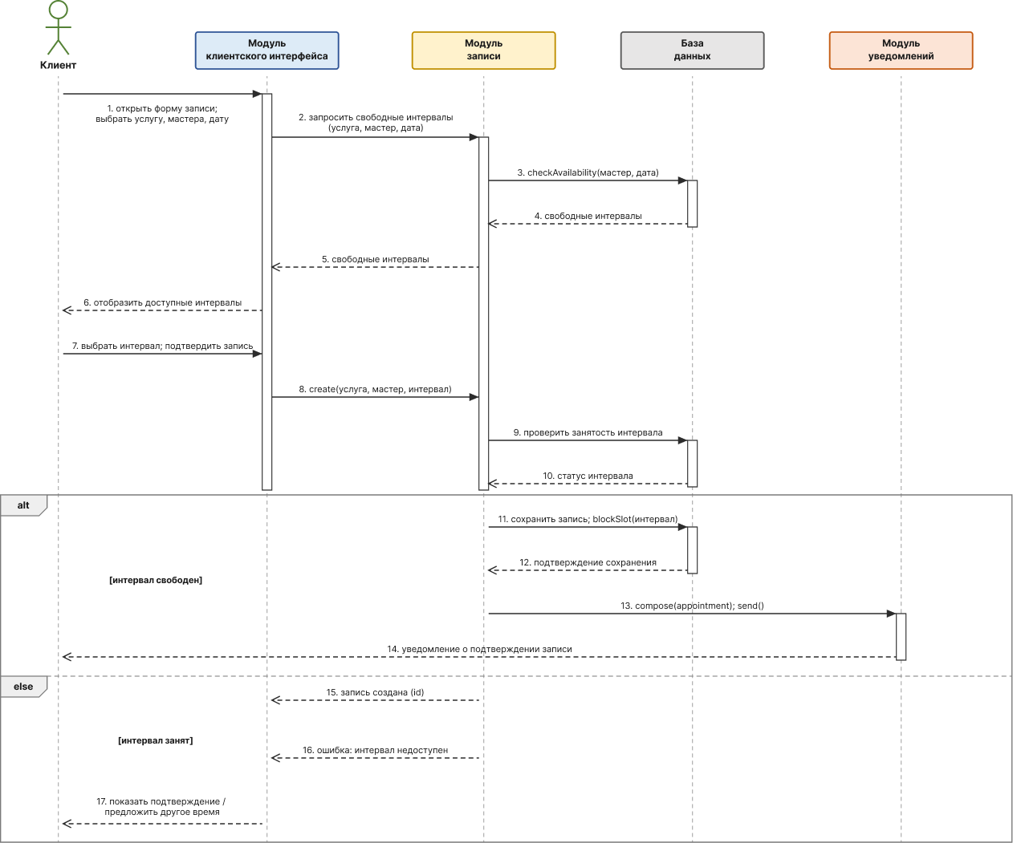
Рисунок 2 — Диаграмма последовательности

Тест-кейсы
Набор тест-кейсов покрывает позитивные и негативные ветви ключевых сценариев и требований: успешную запись, обработку занятого интервала, отмену и перенос с освобождением времени, ограничение срока отмены, авторизацию и проверку обязательных полей.

Таблица 2 – Тест-кейсы системы бронирования для салона красоты
№ | Что проверяется | Действия | Ожидаемый результат
1 | Запись на свободный интервал | Клиент выбирает услугу, мастера и свободную дату. На следующем шаге клиент выбирает свободный интервал и подтверждает запись. | Запись создана со статусом «Ожидает». Интервал в расписании заблокирован. Клиенту отправлено уведомление с целью получения подтверждения.
2 | Запись на занятый интервал | Клиент выбрал услугу, мастера и свободную дату. На следующем шаге клиент выбирает свободный интервал, который занял другой клиент между выбором и подтверждением записи. | Запись не создаётся. Система сообщает, что интервал занят, и предлагает выбрать другое время. Расписание не изменяется.
3 | Отмена записи в допустимый срок | Клиент открыл свою запись, перешел к ее отмене и подтвердил отмену. | Статус записи изменён на «Отменена». Интервал освобождён и снова доступен для записи. Клиенту отправлено уведомление об отмене.
4 | Отмена позже установленного срока | Клиент открыл свою запись, до начала которой остался 1 час, и попытался её отменить. | Отмена записи отклонена. Система выводит сообщение о том, что срок самостоятельной отмены записи истёк. Статус и интервал не изменяются.
5 | Перенос записи на свободный интервал | Клиент открыл свою запись, перешел к ее переносу. На следующем шаге выбрал новый свободный интервал и подтвердил перенос. | Запись перенесена. Прежний интервал освобождён, новый заблокирован. Клиенту отправлено уведомление о переносе текущей записи на новый интервал.
6 | Вход с неверными учётными данными | Пользователь вводит логин и пароль и подтверждает вход. | Вход не выполнен. Доступ к функциям системы не предоставлен. Выводится сообщение об ошибке авторизации.
7 | Запись без обязательных параметров | Клиент открывает форму записи. Не выбирает услугу и/или мастера и пытается перейти к следующему шагу для выбора даты, свободного интервала и подтверждения записи. | Подтверждение заблокировано. Система указывает на незаполненные обязательные поля. Запрос к расписанию не выполняется.

Вывод
В результате выполнения практической работы спроектированы структурная и динамическая модели системы. Структурная модель включает девять классов и три перечисления, совокупно описывающих все сущности предметной области: пользователей и их роли, операции записи, каталог услуг, расписание мастера и уведомления. Расположение методов на классах-сущностях, а не на ролях пользователей, показало, что в системах с чётко разграниченным доступом предпочтительнее сосредоточить операционную логику в самих сущностях, а принадлежность к роли выразить через атрибут, — это упрощает расширение состава ролей без изменения сущностей.
Динамическая модель в виде диаграммы последовательности выявила нетривиальный аспект сценария записи: повторная проверка занятости интервала непосредственно перед его сохранением является обязательной, поскольку между отображением свободных слотов и подтверждением выбора другой пользователь может занять то же время.

